ТРЕВОЖНОСТЬ У ДЕТЕЙ ДОШКОЛЬНОГО ВОЗРАСТА.

Детская тревожность — устойчивое состояние, являющееся индивидуальной особенностью каждого ребёнка и проявляющееся в его склонности к частым переживаниям состояния тревоги, индивидуальная психологическая особенность, заключающаяся в повышенной склонности испытывать беспокойство в самых различных жизненных ситуациях, в том числе и в таких, которые к этому не предрасполагают, часто повторяющееся в разных ситуациях состояние. Это состояние сопутствует человеку в любом виде деятельности. Тревожность не всегда связана с какой-либо определённой ситуацией и проявляется почти всегда. Тревожность развивается вследствие наличия у ребёнка внутреннего конфликта.
Тревожность ребёнка во многом зависит от уровня тревожности окружающих его взрослых.

Основные причины возникновения тревожности у детей дошкольного возраста:

- нарушения в отношениях между малышами и взрослыми;
- неправильное воспитание малышей (родители часто желают и требуют от чада того, что ему не под силу: хороших отметок, идеального поведения, проявления лидерства среди детей, победы на соревнованиях).
Завышенные требования родителей к отпрыску зачастую связаны с личной неудовлетворенностью, а также желанием воплотить в своем чаде собственные мечты. Иногда завышенные требования бывают связаны и с другими причинами, например, один из родителей является по жизни лидер и добился материального благополучия или высокого положения, и не желает в своем ребенке видеть «лузера», предъявляя к нему завышенные требования.
Нередко, сами родители имеют повышенную тревожность и своим поведением настраивают малыша на тревожность. Зачастую родители, пытаясь уберечь свое чадо от мнимых или всех реальных угроз, формируют у него чувство беззащитности и неполноценности. Все это не влияет на нормальное развитие малыша и мешает полностью раскрыться, вызывая тревогу и страх даже в простом общении с взрослыми и сверстниками.

Правила профилактики тревожности и помощи тревожному ребенку.

1.Повышать самооценку ребенка:
•называть ребенка по имени;
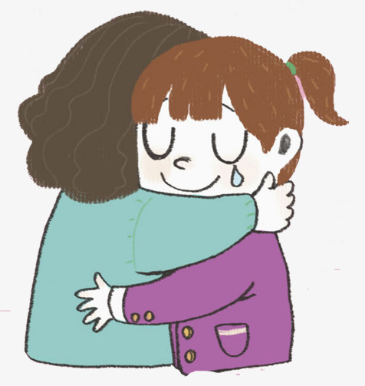
•хвалить ребенка в присутствии других детей (похвала должна быть искренней, т.к. дети очень остро реагируют на ложь);хвалить ребенка просто так нельзя, он обязательно должен знать, за что его хвалят;
•хвалить даже за незначительные успехи, для ребенка эти успехи важны;
•учитывать возможности ребенка, не требовать от него того, что он не может выполнить;
•откажитесь от слов, унижающих достоинство ребенка;
• не сравнивать своего ребенка с другими, сравнивайте достижения ребенка с его же результатами.
2.Обучать ребенка умению управлять своим поведением:
•проводить доверительные беседы с ребенком о его чувствах, переживаниях в волнующих ситуациях;
•показать примеры в преодолении страха;
3.Снятие мышечного напряжения:
•релаксация (под спокойную, приятную музыку);
•игры на телесный контакт, массаж, ласковые прикосновения;
•«рисование» на спине (упражнение «Добрый мелок»);
•игры на дыхание («воздушный шарик» - надуваем шарик руки
на животе: вздох – шарик надули, выдох — сдули).

Игры, на преодоление тревожности

«Воздушный шарик»
Цель: снять напряжение.
Описание: Все играющие стоят или сидят в кругу.
Ведущий: «Представьте себе, что сейчас мы с вами будем надувать шарики. Вдохните воздух, поднесите воображаемый шарик к губам, раздувайте щеки, медленно, через приоткрытые губы надувайте его. Следите глазами за тем, как ваш шарик становится все больше и больше, как увеличиваются, растут узоры на нем. Представили? Я тоже представила ваши огромные шары. Дуйте осторожно, чтобы шарик не лопнул. А теперь покажите друг другу».
«Винт»
Цель: снять мышечные зажимы в области плечевого пояса.
Ведущий: «Ребята, давайте попробуем превратиться в винт. Для этого поставьте пятки и носки вместе. По моей команде «Начали» будем поворачивать корпус то влево, то вправо. Одновременно с этим руки будем свободно следовать за корпусом в том же направлении. Начали! … Стоп!».

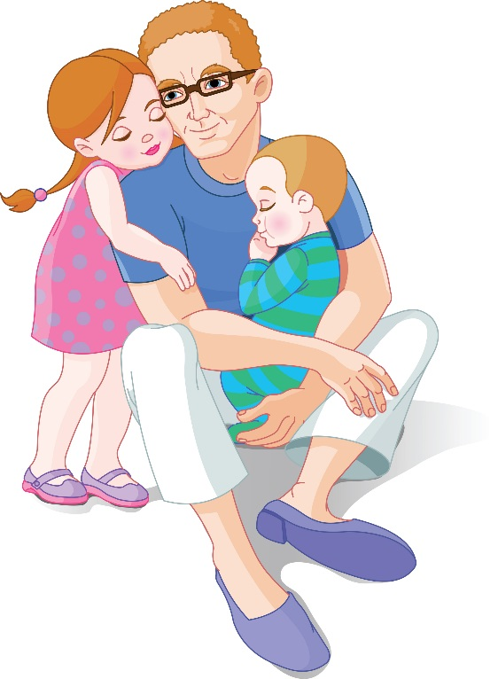
«Кулачки»
Цель: снять мышечное напряжение и расслабиться.
Ведущий: «Руки на коленях, сожмите пальцы в кулачок, покрепче, чтобы косточки побелели.
Руки на коленях,
Пальцы в кулачки.
Крепко с напряжением
Сжатые они.
Пальчики сжимаем,
Снова разжимаем.
Девочки и мальчики,
Отдыхают пальчики!»

Игры на повышение самооценки ребенка

«Передай клубочек»
Цель: развитие групповых отношений, повышение самооценки, предоставление возможности узнать много приятного о себе от окружающих.
Описание: «Дети садятся по кругу и передают друг другу клубочек.
Тот, кто передают клубочек, говорит комплименты тому ребенку, которому попадает клубочек.
«Я могу»
Цель: укреплять у детей уверенность в своих силах, упражнять в умении самовнушения, повышать самооценку.
Ведущий: «Взрослый предлагает детям сесть в круг и, поочередно продолжая фразу «Я могу…», говорить о себе что–то хорошее. Если ребенок затрудняется с ответом, остальные дети должны прийти на помощь и подсказать продолжение фразы».
«Слепой танец»
Цель: развитие доверия друг другу, снятие излишнего мышечного напряжения.
Ведущий: «Разбейтесь на пары. Один из вас получает повязку на глаза, он будит «слепой». Другой остается «зрячим» и может водить «слепого». Теперь возьмитесь за руки и потанцуйте друг с другом под легкую музыку (1-2 мин). Теперь поменяйтесь ролями. Помогите партнеру завязать повязку. Потом дети меняются ролями. Если тревожный ребенок отказывается закрывать глаза, успокоить его и не настаивайте. Пусть танцует с открытыми глазами. По мере избавления ребенка от тревожных состояний можно начинать проводить игру не сидя, а двигаясь по помещению».

«Смелый капитан»
Цель: повысить самооценку, развить уверенность в себе.
Описание: тревожный ребенок назначается капитаном.
Ведущий: «Представьте себе, что мы на корабле. При словах: «Тихая, спокойная погода, светит солнышко, вы должны изображать хорошую погоду». При словах «Буря!», дети начинают создавать шум, кораблик качается все сильнее. Капитан должен перекричать бурю: «Я не боюсь бури, я самый сильный матрос!»

Рассматривая особенности проявления тревожности в дошкольном возрасте, можно сказать, что дети чувствуют себя беспомощными, опасаются играть в новые игры, приступать к новым видам деятельности. У них высокие требования к себе, они очень самокритичны. Уровень их самооценки низок, такие дети думают, что они хуже других во всем, что они самые некрасивые, неумелые, неуклюжие.
Чтобы существенно снизить тревожность ребенка, необходимо педагогам и родителям, воспитывающим ребенка, обеспечить реальный успех ребенка в какой-либо деятельности (рисование, игра, помощь по дому и др.). Ребенка нужно меньше ругать и больше хвалить, причем, не сравнивая его с другими, а только с ним самим, оценивая улучшение его собственных результатов (сегодня нарисовал лучше, чем вчера; быстрее убрал игрушки и т.д.);
Необходим щадящий оценочный режим в той области, в которой успехи ребенка невелики. Например, если он медленно одевается, не нужно постоянно фиксировать на этом его внимание. Однако, если появился хотя бы малейший успех, обязательно нужно его отметить;
Больше обращать внимание на обстановку, которая складывается дома и в детском саду. Теплые эмоциональные отношения, доверительный контакт со взрослыми тоже могут способствовать снижению общей тревожности ребенка.
